ЧĂВАШ РЕСПУБЛИКИ | 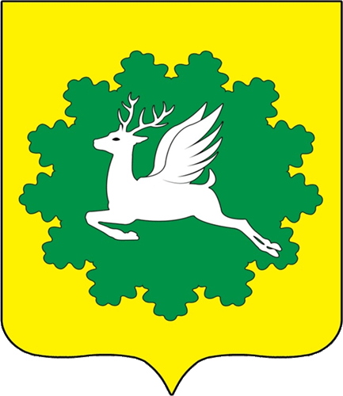 | ЧУВАШСКАЯ РЕСПУБЛИКА
ЙĚПРЕÇ МУНИЦИПАЛИТЕТ ОКРУГĚН ДЕПУТАТСЕН ПУХĂВĚ  ЙЫШĂНУ  31.03.2023 10/3 №  хула евěрлě Йěпреç поселокě |  | СОБРАНИЕ ДЕПУТАТОВ  ИБРЕСИНСКОГО МУНИЦИПАЛЬНОГО ОКРУГА  РЕШЕНИЕ  31.03.2023 № 10/3  поселок городского типа Ибреси
Об утверждении перечней муниципального имущества (в том числе земельные участки), передаваемые в собственность муниципального образования «Ибресинский муниципальный округ Чувашской Республики»

Собрание депутатов Ибресинского муниципального округа Чувашской Республики решило:
1. Утвердить прилагаемые перечни муниципального имущества (в том числе земельные участки), передаваемые в собственность муниципального образования «Ибресинский муниципальный округ Чувашской Республики» согласно приложениям 1, 2, 3, 4.
2. Настоящее решение вступает в силу со дня его официального опубликования.

Председатель Собрания депутатов Ибресинского муниципального округа Чувашской Республики  Глава Ибресинского муниципального  округа Чувашской Республики | В.Е. Романов  И.Г. Семёнов

